本发明涉及金融技术领域，且公开了一种金融并发交易处理装置，包括以下步骤，S1：首先，接收请求生成序号，接收所有客户端发送的数据，针对每一个数据进行seq自增处理，也就是说系统中所有的业务数据都是单调递增的，此逻辑用于整个系统的业务逻辑校，S2：根据S1中得到的数据，进行拆分事务，事务管理节点和计算节点程序逻辑上没有任何分别，只有逻辑上的区分。本发明的有益效果是：将原子性的交易、风控逻辑换算为不同的计算单元，由不同的服务或者机器进行计算，极大的提升了系统的并发处理能力，通过节点间seq自增互查保证了业务数据的完整、可靠、有序，通过事务管理节点进行统一的事务处理，保证了事务一致性。
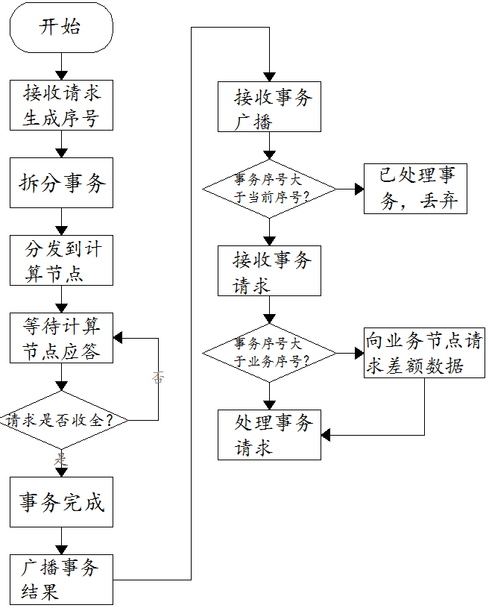
1．一种金融并发交易处理装置，其特征在于，包括以下步骤：
S1：首先，接收请求生成序号，接收所有客户端发送的数据，针对每一个数据进行seq自增处理，也就是说系统中所有的业务数据都是单调递增的，此逻辑用于整个系统的业务逻辑校；
S2：根据S1中得到的数据，进行拆分事务，事务管理节点和计算节点程序逻辑上没有任何分别，只有逻辑上的区分，通过一模一样的程序，系统可以方便的对业务进行拆分和组合，例如典型的风控计算，一次风控一般由N个小风控组成，事务管理节点根据计算节点个数进行分组，将计算根据计算节点编号取余分发给各个计算节点，然后等待计算节点应答；
S3：根据S2中系统会判断请求是否收全，事务管理节点里面包含一个业务闸，所有的计算节点返回的业务报文必须全部返回才能触发下一步计算，也就是说整个系统的计算效率取决于最慢的一条计算而不是原先的所有的计算；
S5：根据S4中的反馈结果事务完成，然后广播事务结果；
S6：根据S5中广播的事务结果，然后接收事务广播；
S7：根据S6中接收的事务广播，系统会判断是否事务序号大于当前序号，如果“是”，则判断为已处理事务，丢弃，如果“否”，则接收事务请求；
S8：根据S7中接收到的事务请求，系统会判断是否事务序号大于业务序号，如果“是”，则向业务节点请求差额数据，如果“否”，则处理事务请求。
2．根据权利要求1所述的一种金融并发交易处理装置，其特征在于：所述本发明采用组播技术进行数据全量分发，将算力分散到各个节点的方式进行，也就是说所有的业务节点存储了完整的业务数据，每个业务节点都能承担整个系统的完整工作，但是每个业务节点又认为的只承担一部分工作，通过此种方式解决资管业务交易系统中数据依赖于某个独立节点的问题，之前提到资管系统数据实际上是一个大集中的业务系统，数据分散必然带来数据无法集中的问题，下面主要针对分散服务情况下系统整体数据协作。
3．根据权利要求1所述的一种金融并发交易处理装置，其特征在于：所述系统分为事务管理节点、事务管理功能以及计算节点功能三大模块。
4．根据权利要求3所述的一种金融并发交易处理装置，其特征在于：所述事务管理节点作为整个装置的核心，事务管理节点负责以下几件事情：接收所有客户端发送的数据，针对每一个数据进行seq自增处理，也就是说系统中所有的业务数据都是单调递增的，此逻辑用于整个系统的业务逻辑校验；事务管理节点负责将每一条数据广播发送到计算节点；对于失败的记录，事务管理节点负责产生一条新的业务数据广播给所有的业务节点通知各个节点对业务数据进行回退操作以保证业务数据准确性；事务管理节点和计算节点程序逻辑上没有任何分别，只有逻辑上的区分，通过一模一样的程序，系统可以方便的对业务进行拆分和组合。
5．根据权利要求3所述的一种金融并发交易处理装置，其特征在于：所述事务管理功能是指事务管理节点负责对业务计算进行业务拆分，例如典型的风控计算，一次风控一般由N个小风控组成，事务管理节点根据计算节点个数进行分组，将计算根据计算节点编号取余分发给各个计算节点；事务管理节点里面包含一个业务闸，所有的计算节点返回的业务报文必须全部返回才能触发下一步计算，也就是说整个系统的计算效率取决于最慢的一条计算而不是原先的所有的计算；对于失败的业务记录，由事务管理节点产生回滚记录，广播发送出去；事务管理节点的所有业务数据均单调递增，计算节点以单调递增判断业务数据是否完整；事务管理节点接收到每个计算节点的数据同样单调递增，用于计算节点判断业务计算是否完整；事务管理节点将计算节点计算的结果进行汇总，形成结果反馈到前端系统，事务管理节点不涉及密集业务计算。
6．根据权利要求1所述的一种金融并发交易处理装置，其特征在于：所述计算节点功能是指接收事务管理节点的业务数据以及业务计算请求，通过seq检查数据是否完整；返回计算结果，保证seq单调递增；当seq不完整时，向事务管理节点补齐缺少的数据以保证数据的完整性。
一种金融并发交易处理装置
技术领域
本发明涉及金融技术领域，具体为一种金融并发交易处理装置。
背景技术
互联网系统往往面向的是千万级、亿级别的海量用户，用户与用户之间耦合度相对比较低，天然的可以采用标准的互联网架构进行分布式业务数据处理，资产管理业务交易系统与互联网系统不同，由于风控、管理等需求，数据天然的就有集中化的趋势，资产管理业务交易系统的特点往往是使用的用户数不多，但是对数据的时效性、准确性要求高，数据之间由于风险控制以及监管合规等要求，耦合程度非常高，所以第一代交易系统基本上都会基于oracle/SQLServer等关系型数据库系统。
现有技术，针对处理方案一，目前各大交易系统服务供应商已经基本上在逐步淘汰或者进行技术升级，由于完全依赖于关系型数据库，当系统容量到达某一个上限时，数据库就会变成整个交易系统的核心瓶颈，导致系统卡顿、业务操作变慢等一系列问题。
方案二目前主要是新系统设计的主流方案，由于内存操作速度远远快于硬盘IO，内存交易系统在大部分场景下基本上能满足现有需求，而基于微服务架构的内存交易系统存在的一个很大的问题是，由于微服务架构在设计上会将功能进行拆分，例如将风控、指令、交易等功能进行拆分，将不同的业务功能分拆到不同的服务以达到简化开发提升整体系统的处理能力的目的。
本装置借鉴了互联网大数据并发处理方式，大数据方案能够解决海量数据并发的问题，但是由于大数据系统普遍重并发不重事务，而在交易处理中，事务可靠性比并发更重要，交易系统中不允许出现因为并发引发的透资透券的问题。
因此本装置在并发节点之外，增加了一个业务逻辑处理节点，业务逻辑处理将大的事务拆分为多个小事务分散到计算节点，计算节点完成大量的计算之后，由业务处理节点进行统一处理，通过将计算量分散到计算节点的方式，以得到系统整体处理性能的提升。
发明内容
为实现上述增加了一个业务逻辑处理节点，业务逻辑处理将大的事务拆分为多个小事务分散到计算节点，计算节点完成大量的计算之后，由业务处理节点进行统一处理，通过将计算量分散到计算节点的方式，以得到系统整体处理性能的提升的目的，本发明提供如下技术方案：一种金融并发交易处理装置，包括以下步骤：
S1：首先，接收请求生成序号，接收所有客户端发送的数据，针对每一个数据进行seq自增处理，也就是说系统中所有的业务数据都是单调递增的，此逻辑用于整个系统的业务逻辑校。
S2：根据S1中得到的数据，进行拆分事务，事务管理节点和计算节点程序逻辑上没有任何分别，只有逻辑上的区分，通过一模一样的程序，系统可以方便的对业务进行拆分和组合，例如典型的风控计算，一次风控一般由N个小风控组成，事务管理节点根据计算节点个数进行分组，将计算根据计算节点编号取余分发给各个计算节点，然后等待计算节点应答。
S3：根据S2中系统会判断请求是否收全，事务管理节点里面包含一个业务闸，所有的计算节点返回的业务报文必须全部返回才能触发下一步计算，也就是说整个系统的计算效率取决于最慢的一条计算而不是原先的所有的计算。
S5：根据S4中的反馈结果事务完成，然后广播事务结果。
S6：根据S5中广播的事务结果，然后接收事务广播。
S7：根据S6中接收的事务广播，系统会判断是否事务序号大于当前序号，如果“是”，则判断为已处理事务，丢弃，如果“否”，则接收事务请求；
S8：根据S7中接收到的事务请求，系统会判断是否事务序号大于业务序号，如果“是”，则向业务节点请求差额数据，如果“否”，则处理事务请求。
本发明的有益效果是：
1.将原子性的交易、风控逻辑换算为不同的计算单元，由不同的服务或者机器进行计算，极大的提升了系统的并发处理能力。
2.通过节点间seq自增互查保证了业务数据的完整、可靠、有序。
3.通过事务管理节点进行统一的事务处理，保证了事务一致性。
作为优化，所述本发明采用组播技术进行数据全量分发，将算力分散到各个节点的方式进行，也就是说所有的业务节点存储了完整的业务数据，每个业务节点都能承担整个系统的完整工作，但是每个业务节点又认为的只承担一部分工作，通过此种方式解决资管业务交易系统中数据依赖于某个独立节点的问题，之前提到资管系统数据实际上是一个大集中的业务系统，数据分散必然带来数据无法集中的问题，下面主要针对分散服务情况下系统整体数据协作。
作为优化，所述系统分为事务管理节点、事务管理功能以及计算节点功能三大模块。
作为优化，所述事务管理节点作为整个装置的核心，事务管理节点负责以下几件事情：接收所有客户端发送的数据，针对每一个数据进行seq自增处理，也就是说系统中所有的业务数据都是单调递增的，此逻辑用于整个系统的业务逻辑校验；事务管理节点负责将每一条数据广播发送到计算节点；对于失败的记录，事务管理节点负责产生一条新的业务数据广播给所有的业务节点通知各个节点对业务数据进行回退操作以保证业务数据准确性；事务管理节点和计算节点程序逻辑上没有任何分别，只有逻辑上的区分，通过一模一样的程序，系统可以方便的对业务进行拆分和组合。
作为优化，所述事务管理功能是指事务管理节点负责对业务计算进行业务拆分，例如典型的风控计算，一次风控一般由N个小风控组成，事务管理节点根据计算节点个数进行分组，将计算根据计算节点编号取余分发给各个计算节点；事务管理节点里面包含一个业务闸，所有的计算节点返回的业务报文必须全部返回才能触发下一步计算，也就是说整个系统的计算效率取决于最慢的一条计算而不是原先的所有的计算；对于失败的业务记录，由事务管理节点产生回滚记录，广播发送出去；事务管理节点的所有业务数据均单调递增，计算节点以单调递增判断业务数据是否完整；事务管理节点接收到每个计算节点的数据同样单调递增，用于计算节点判断业务计算是否完整；事务管理节点将计算节点计算的结果进行汇总，形成结果反馈到前端系统，事务管理节点不涉及密集业务计算。
作为优化，所述计算节点功能是指接收事务管理节点的业务数据以及业务计算请求，通过seq检查数据是否完整；返回计算结果，保证seq单调递增；当seq不完整时，向事务管理节点补齐缺少的数据以保证数据的完整性。
附图说明
图1为本发明系统整体数据协作示意图；
图2为本发明系统结操作流程示意图。
具体实施方式
下面将结合本发明实施例中的附图，对本发明实施例中的技术方案进行清楚、完整地描述，显然，所描述的实施例仅仅是本发明一部分实施例，而不是全部的实施例。基于本发明中的实施例，本领域普通技术人员在没有做出创造性劳动前提下所获得的所有其他实施例，都属于本发明保护的范围。
请参阅图1-2，一种金融并发交易处理装置，包括以下步骤：
S1：首先，接收请求生成序号，接收所有客户端发送的数据，针对每一个数据进行seq自增处理，也就是说系统中所有的业务数据都是单调递增的，此逻辑用于整个系统的业务逻辑校。
S2：根据S1中得到的数据，进行拆分事务，事务管理节点和计算节点程序逻辑上没有任何分别，只有逻辑上的区分，通过一模一样的程序，系统可以方便的对业务进行拆分和组合，例如典型的风控计算，一次风控一般由N个小风控组成，事务管理节点根据计算节点个数进行分组，将计算根据计算节点编号取余分发给各个计算节点，然后等待计算节点应答，事务管理节点作为整个装置的核心，事务管理节点负责以下几件事情：接收所有客户端发送的数据，针对每一个数据进行seq自增处理，也就是说系统中所有的业务数据都是单调递增的，此逻辑用于整个系统的业务逻辑校验。
S3：根据S2中系统会判断请求是否收全，事务管理节点里面包含一个业务闸，所有的计算节点返回的业务报文必须全部返回才能触发下一步计算，也就是说整个系统的计算效率取决于最慢的一条计算而不是原先的所有的计算，对于失败的业务记录，由事务管理节点产生回滚记录，广播发送出去。
S5：根据S4中的反馈结果事务完成，然后广播事务结果，事务管理节点的所有业务数据均单调递增，计算节点以单调递增判断业务数据是否完整，事务管理节点接收到每个计算节点的数据同样单调递增；用于计算节点判断业务计算是否完整；事务管理节点将计算节点计算的结果进行汇总，形成结果反馈到前端系统，事务管理节点不涉及密集业务计算。
S6：根据S5中广播的事务结果，然后接收事务广播，计算节点功能是指接收事务管理节点的业务数据以及业务计算请求，通过seq检查数据是否完整；返回计算结果，保证seq单调递增；当seq不完整时，向事务管理节点补齐缺少的数据以保证数据的完整性。
S7：根据S6中接收的事务广播，系统会判断是否事务序号大于当前序号，如果“是”，则判断为已处理事务，丢弃，如果“否”，则接收事务请求。
S8：根据S7中接收到的事务请求，系统会判断是否事务序号大于业务序号，如果“是”，则向业务节点请求差额数据，如果“否”，则处理事务请求。
在使用时，接收所有客户端发送的数据，针对每一个数据进行seq自增处理，也就是说系统中所有的业务数据都是单调递增的，此逻辑用于整个系统的业务逻辑校验，事务管理节点负责将每一条数据广播发送到计算节点，对于失败的记录，事务管理节点负责产生一条新的业务数据广播给所有的业务节点通知各个节点对业务数据进行回退操作以保证业务数据准确性，事务管理节点和计算节点程序逻辑上没有任何分别，只有逻辑上的区分。通过一模一样的程序，系统可以方便的对业务进行拆分和组合；事务管理节点负责对业务计算进行业务拆分，例如典型的风控计算，一次风控一般由N个小风控组成，事务管理节点根据计算节点个数进行分组，将计算根据计算节点编号取余分发给各个计算节点，事务管理节点里面包含一个业务闸，所有的计算节点返回的业务报文必须全部返回才能触发下一步计算，也就是说整个系统的计算效率取决于最慢的一条计算而不是原先的所有的计算，对于失败的业务记录，由事务管理节点产生回滚记录，广播发送出去，事务管理节点的所有业务数据均单调递增，计算节点以单调递增判断业务数据是否完整，事务管理节点接收到每个计算节点的数据同样单调递增，用于计算节点判断业务计算是否完整，事务管理节点将计算节点计算的结果进行汇总，形成结果反馈到前端系统，事务管理节点不涉及密集业务计算；接收事务管理节点的业务数据以及业务计算请求，通过seq检查数据是否完整，返回计算结果，保证seq单调递增，当seq不完整时，向事务管理节点补齐缺少的数据以保证数据的完整性。
以上，仅为本发明较佳的具体实施方式，但本发明的保护范围并不局限于此，任何熟悉本技术领域的技术人员在本发明揭露的技术范围内，根据本发明的技术方案及其发明构思加以等同替换或改变，都应涵盖在本发明的保护范围之内。
图 1
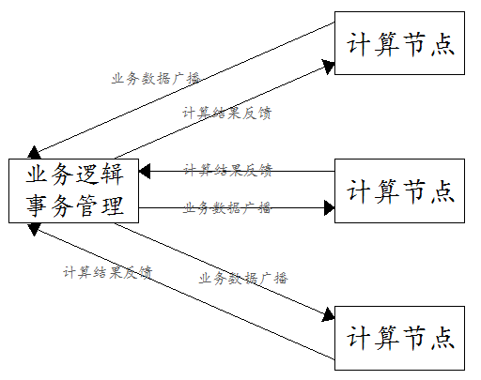
图 2

